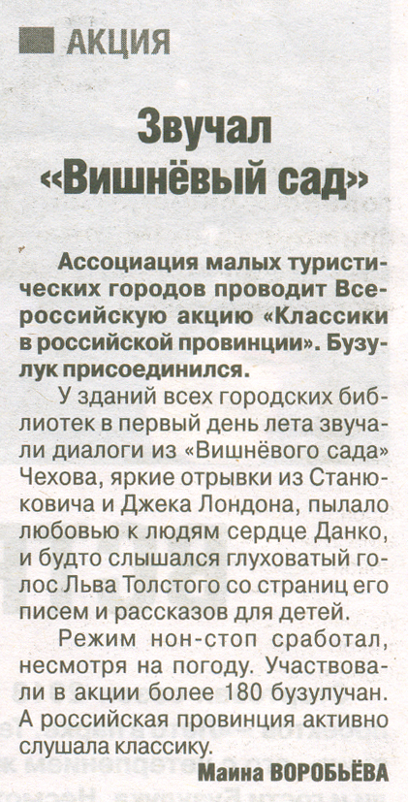

**Воробьёва М. Звучал «Вишневый сад» [Текст] / М. Воробьёва // Рос. провинция. – 2018. – 14 июня. – С. 2.**